به نام خدا

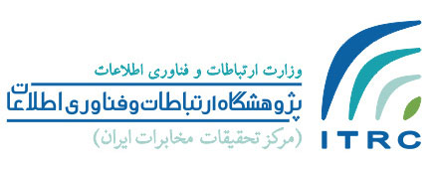

پژوهشکده …

نام گزارش

پروژه:

کد پروژه:

مجری:

تهیه‌کننده:

کد گزارش:

تاریخ ارائه:

نسخه/وضعیت:

شناسنامه گزارش
عنوان: |  |  |  | شماره نسخه:
كد: | نوع گزارش: |  |  | تاریخ ارائه گزارش:
نام پروژه: |  |  | نوع پروژه:
تاریخ شروع: |  |  | تاریخ پایان:
نام گروه:
كد پروژه: |  |  | شماره و تاریخ قرارداد:
مجری: |  |  | ناظر/ ناظرین:
تهیه كننده/ تهیه كنندگان:
نام و نشانی مجری:

نام و نشانی حمایت كننده:
تهران، انتهای خیابان كارگر شمالی، پژوهشگاه ارتباطات و فناوری اطلاعات (مركز تحقیقات مخابرات ایران)_ كد پستی: 1439955471 _ تلفن: 10-8005508
ملاحظات:
چكیده:

كلمات كلیدی:

وضعیت گزارش: |  | زبان گزارش:
وضعیت دسترسی: |  | تعداد صفحات:

چکیده
شروع چکیده

اطلاعات مرتبط

مستندات مرتبط
شماره مستند | نوع مستند | نام مستند

تغییرات اعمال‌شده در نسخه‌های پیشین
شماره نسخه | تاریخ | تغییرات اعمال شده

تأییدکنندگان
 | نام و نام خانوادگی | تاریخ | امضاء | ملاحظات
مجری پروژه
تهیه كننده/
تهیه كنندگان
ناظر پروژه
مدیر گروه
مسئول مستندات پژوهشكده
رئیس پژوهشكده/
معاون پژوهشی

تقدیر و تشکر

سرفصل مطالب
1 مقدمه 8
1-1 مراجع 8
2-1 واژه‌نامه 8
1-2-1 انگلیسی به فارسی 8
1-2-2 فارسی به انگلیسی 8
2 فصل دوم 9
فهرست جداول
جدول 1 واژه‌نامه انگلیسی به فارسی 7
جدول 2 واژه‌نامه فارسی به انگلیسی 7
فهرست اشکال
شکل 1 نمونه شکل برای استفاده 9

مقدمه

مراجع

واژه‌نامه

انگلیسی به فارسی
واژه انگلیسی | برگردان فارسی
جدول 1 واژه‌نامه انگلیسی به فارسی

فارسی به انگلیسی
واژه فارسی | برگردان انگلیسی
جدول 2 واژه‌نامه فارسی به انگلیسی

فصل دوم
نمونه شکل و زیرنویس آن در زیر آورده شده است.
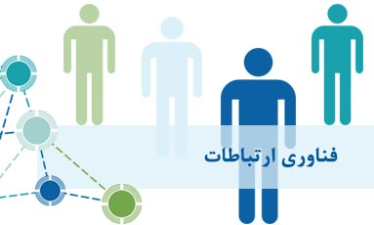
شکل 1 نمونه شکل برای استفاده

پیوست‌ها

